2023年新疆住院医师-新疆住院医师外科考试历年参考核心考点荟萃附答案

第一卷

一.参考题库(共25题)
1.男，21岁，发现右阴囊内鸡蛋大小肿块半年，不痛，平卧不消失。精索无明显异常，肿块扪之囊性感，透光试验（+）。如果选择手术治疗，术后并发症不包括（）
A、阴囊血肿
B、术中未行睾丸固定而发生睾丸扭转
C、损伤动脉引起的睾丸萎缩
D、精索静脉曲张
E、手术不彻底而复发

正确答案:D

2.如图所示，硬膜外间隙的解剖特点，不正确的是（）
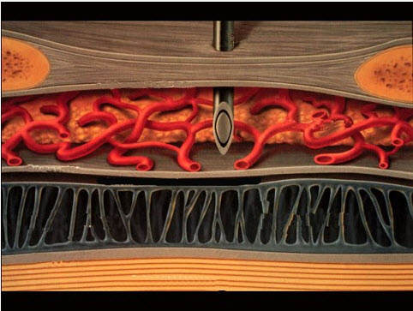
A、内含丰富的脂肪组织.血管和淋巴管
B、小儿硬膜外间隙与颅腔相通
C、老年人椎间孔常狭窄或闭锁
D、有蛛网膜绒毛突入
E、年龄增大则绒毛增多

正确答案:B

3.男性，30岁，因会阴部骑跨于硬物上后出现尿道滴血来急诊就诊，查体：会阴部肿胀。上述病例最先采取的措施是（）
A、膀胱造口
B、镇痛
C、会阴部切开引流
D、尿道造影
E、试插导尿管

正确答案:E

4.如图示，颈丛是由哪些神经构成的（）
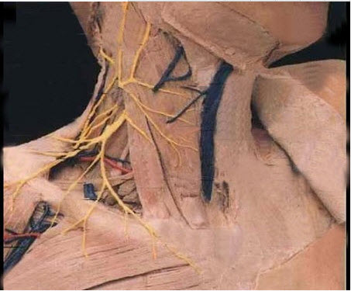
A、C1-4脊神经
B、C2-4脊神经
C、C3-8脊神经
D、C1-8脊神经
E、C5～T1脊神经

正确答案:A

5.男，38岁，左侧腰胀痛2年，当地医院检查发现为左侧肾占位性病变，发病以来无血尿及膀胱刺激症状。家属对预后很关心，可以告知家属（）
A、未手术者3年生存率<5%
B、未手术者5年生存率<2%
C、手术后5年生存率30%～50%
D、预后好
E、可能远期复发

正确答案:E

6.肾癌根治术切除范围包括（）
A、患肾
B、肾周筋膜
C、脂肪
D、肾门淋巴结
E、输尿管十部分膀胱

正确答案:A,B,C,D

7.如图，脊麻后最常见的并发症是（） 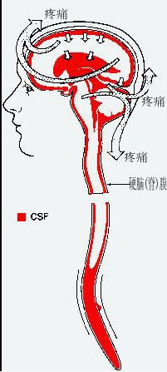
A、腰背痛
B、头痛
C、颅内感染
D、虚性脑膜炎
E、马尾综合征

正确答案:B

8.前列腺癌的内分泌治疗分为部分阻断和完全阻断，请指出何为完全阻断（）
A、双侧睾丸切除
B、双侧睾丸切除+己烯雌酚
C、手术或药物去势+雄激素受体阻滞药
D、双侧睾丸切除+双肾上腺切除
E、手术去势+药物去势

正确答案:C

9.如图所示，臂丛神经，下列哪组神经组成正确（）
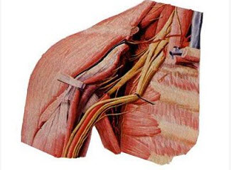
A、C5～C6～C7～C8～T1的前支
B、C5～C6～C7～C8～T1的后支
C、C5～C6～C7～C8的前支
D、C5～C6～C7～C8的前支和后支
E、C2～C3～C4～C5的前支

正确答案:A

10.男性患者，62岁，主因排尿困难6年，不能排尿1d来诊。查下腹部扪及囊性包块，直肠指诊前列腺Ⅱ度大，质地韧，表面光滑，中央沟消失。血PSA2.2ng/ml，BUN14.5mmol／L，Cr267mmol/L首先采取何种治疗措施（）
A、前列腺癌根治术
B、TURP
C、抗炎治疗
D、置尿管或行耻骨上膀胱造口术
E、双侧睾丸切除

正确答案:D

11.男，32岁。于1年前出现尿频，尿急，尿痛，症状反复，抗感染治疗效果不明显，近2个月出现脓尿及终末肉眼血尿，膀胱刺激症状加重，伴有恶心，发热，左侧腰部胀痛。为明确诊断，还应行何种检查（）
A、静脉肾盂造影检查
B、泌尿系统B超
C、泌尿系统血管造影
D、逆行肾盂造影
E、膀胱镜检查

正确答案:A

12.与隐睾有关的为（）
A、精索静脉曲张
B、鞘膜积液
C、鞘膜积血
D、睾丸肿瘤
E、附睾炎

正确答案:D

13.如图所示，下述指征表明穿刺针进入硬膜外间隙，除外（） 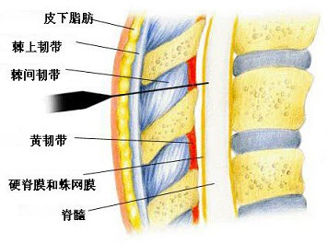
A、遇阻力
B、突破感
C、负压现象
D、回抽无液体流出
E、注气注水后气泡外溢

正确答案:A

14.男，40岁，因左肾结石入院，行左肾盂切开取石术，术中顺利取出结石。术后1周，患者出现高热，体温39．6℃，血压正常，但腰痛加剧、肌紧张，血常规WBC18×109／L，N90%，尿常规WBC++／HP。下列哪种可能性最大（）
A、继发急性肾盂肾炎
B、术后继发性肾脏出血
C、急性膀胱炎
D、继发肾周感染
E、急性肾小球肾炎

正确答案:D

15.如图，关于臂丛神经组成，以下哪些正确（）
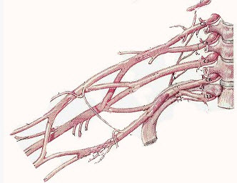
A、臂丛神经主要由C5、C6、C7、C8、T1脊神经的前支组成
B、偶加C4及T2的一部分组成
C、上干由C4～C6前支构成
D、中干由G构成
E、下干由C8～T2构成

正确答案:A,B,C,D,E

16.男性患者，65岁，间歇性全程无痛肉眼血尿1个月。膀胱镜检发现左输尿管口喷血。IVP示左肾盂充盈缺损。应采取何种治疗措施（）
A、肾癌根治术
B、肾造口
C、肾盂癌根治术
D、肾囊肿去顶术
E、以上都不对

正确答案:C

17.如图所示，低位腰麻是指阻滞平面在（）
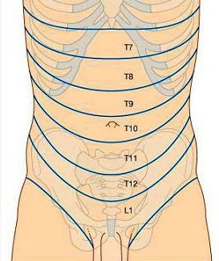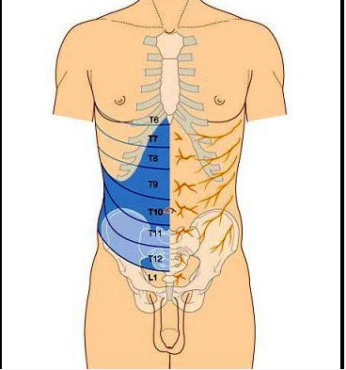
A、T4以下
B、T6以下
C、T8以下
D、T10以下
E、T12以下

正确答案:D

18.如图，硬膜外间隙哪项不对（） 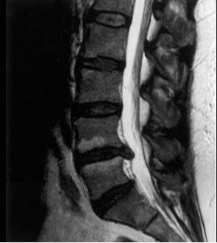
A、是一充满脂肪.血管和淋巴管的潜在间隙
B、在腰处最宽约5～6mm
C、在中胸部宽约3～5mm
D、在下颈部宽约1.5～2mm
E、上自枕骨大孔，下至骶2

正确答案:E

19.膀胱结石直径2cm，尿检白细胞3～5个／HP，最佳治疗方法是（）
A、膀胱镜碎石
B、膀胱切开取石
C、留置导尿消炎后，膀胱切开取石
D、体外冲击波碎石
E、药物排石

正确答案:A

20.膀胱三角区有蒂乳头瘤（T1期），肿瘤直径小于2cm，治疗应选择（）
A、经尿道电切或电凝
B、膀胱部分切除
C、膀胱全切除
D、化学疗法
E、放射疗法

正确答案:A

21.
男，57岁，无痛性间歇性肉眼血尿2个月。查体，一般情况良好，腹部未扪及肿块，双肾区无叩击痛，直肠指检：前列腺增大，光滑，无结节。膀胱双合诊发现异常。B超：双肾未见异常，膀胱内有一2cm×2．5cm实质占位。
为了保留膀胱及预防肿瘤复发，最好的处理是（）
A、盆腔放射疗法
B、顺铂、阿霉素及甲氨蝶呤全身化学疗法
C、定期复查膀胱镜及膀胱内灌注抗癌药物
D、干扰素、IL-2免疫治疗
E、放疗+化疗

正确答案:C

22.下列哪种情况可采用腰麻（） 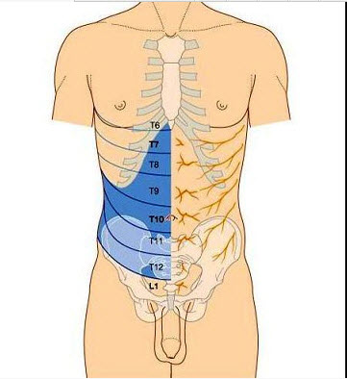
A、脊髓前角灰质炎
B、脊髓肿瘤
C、慢性贫血（血红蛋白700g/L以上）
D、盆腔肿瘤
E、严重高血压

正确答案:D

23.男，32岁，近1年来出现尿频、尿不尽，肛周隐痛不适，反复多次治疗效果不佳，就诊后查尿常规阴性，按摩后尿常规检查WBC10～15/HP，RBC2～4／HP，前列腺液培养阴性。患者诊断为慢性非细菌性前列腺炎，该病占慢性前列腺炎的比例大约是（）
A、5%
B、20%
C、40%
D、50%
E、85%

正确答案:E

24.膀胱肿瘤的T2期是指（）
A、乳头状无浸润
B、局限于固有层内
C、肿瘤浸润肌层深度小于1／2
D、肿瘤浸润肌层深度大于1／2
E、已有局部淋巴结转移

正确答案:C

25.肾结核肾切除的指征，哪项不对（）
A、一侧肾自截，对侧肾功能正常，可做病肾切除
B、双侧肾结核，一侧肾功能正常，对侧功能差可切除
C、一侧肾结核对侧肾积水，但积水侧肾功能正常可切除病肾
D、一侧肾结核合并膀胱挛缩，对侧肾脏无积水可切除病肾
E、一侧肾下盏结核，对侧肾正常，常做病肾切除

正确答案:E

第二卷

一.参考题库(共25题)
1.如图示，哪种臂丛神经阻滞法血、气胸并发症发生率最高（）
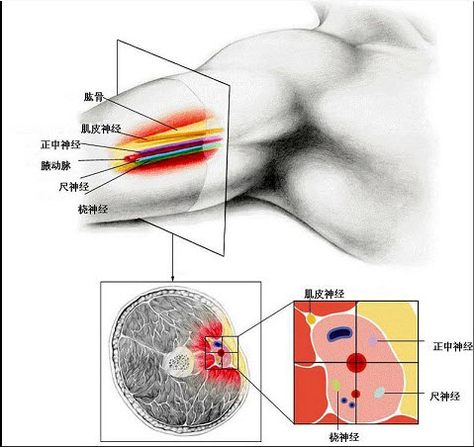
A、腋路臂丛阻滞法
B、锁骨上臂丛阻滞法
C、肌间沟阻滞法
D、锁骨下臂丛阻滞法
E、经颈路臂丛阻滞法

正确答案:B

2.一门诊病人，女29岁，因左侧腰部钝痛3个月就诊，经B超KUB+IVP检查发现左侧肾盂有一2cm×3cm大小结石，左肾积水左输尿管正常，右肾及输尿管正常，该病人首选的治疗方案为（）
A、中药排石
B、暂观察
C、内腔镜碎石
D、开放手术
E、体外冲击波碎石（ESWL）

正确答案:E

3.男性，55岁。无痛性肉眼血尿3个月，偶伴有面条状血块。尿细胞学检查4次未发现癌细胞，B超可见左肾轻度积水。 如检查发现左肾盂及输尿管中段两处充盈缺损，最可能的诊断是（）
A、肾癌
B、输尿管狭窄
C、肾结核
D、上尿路上皮肿瘤
E、肾及输尿管结石

正确答案:D

4.如图，成人仰卧位时脊柱最低部位（） 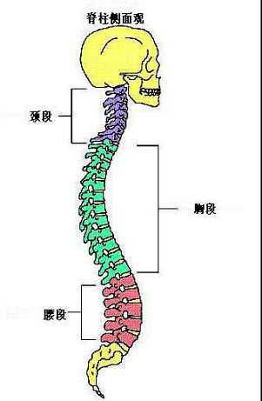
A、C3
B、L1
C、L3
D、T6
E、T10

正确答案:D

5.常常发生在左侧的是（）
A、精索静脉曲张
B、鞘膜积液
C、鞘膜积血
D、睾丸肿瘤
E、附睾炎

正确答案:A

6.男，75岁。主因排尿困难5年，腰背痛2个月来诊。查前列腺左叶有直径1cm质硬结节，PSA>100ng／ml。患者诉腰痛，且骨转移明确，为延缓骨转移临床进展及缓解症状，此时有效的药物选择应为（）
A、芬必得
B、阿托品
C、钙剂
D、择泰（唑来膦酸）
E、针灸治疗

正确答案:D

7.前列腺癌手术时应切除（）
A、中央区
B、外周区
C、移行区
D、整个腺体
E、以上都不是

正确答案:D

8.如图示，静脉局部麻醉，哪项不正确（） 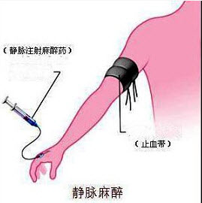
A、适用成人四肢手术
B、注射部位与成功率无关
C、避免注药后20分钟内放止血带
D、放止血带应采取间歇放气法
E、放气后作用常在2～3分钟内消失

正确答案:B

9.一女29岁，尿频尿急尿痛，加重时尿末有血尿，夜尿7～8次，尿检查：红细胞白细胞，脓细胞均满视野，尿普通细菌培养无细菌生长，尿路平片未见明显异常，按膀胱炎治疗已半年未见好转首先要考虑哪一种疾病（）
A、慢性肾盂肾炎
B、泌尿系肿瘤
C、间质性膀胱炎
D、泌尿系结核
E、尿道炎

正确答案:D

10.男，69岁，进行性排尿困难3年，肛诊：前列腺右叶质硬，血清PSA75ng／ml。经直肠超声示前列腺内低回声灶，并累及右侧精囊。确诊前列腺癌最可靠的方法是（）
A、直肠指检
B、B超
C、前列腺特异抗原测定
D、血清酸性磷酸酶测定
E、活体组织检查

正确答案:E

11.如图示，下列哪种神经可以被锁骨上入路阻滞而不能被腋入路阻滞（） 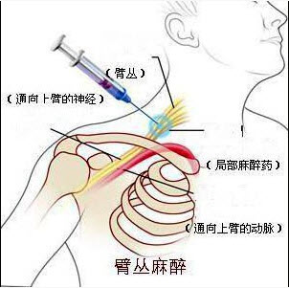
A、正中神经
B、肌皮神经
C、前臂内侧皮神经
D、桡神经
E、尺神经

正确答案:B

12.泌尿系统最常见的肿瘤是（）
A、肾癌
B、输尿管癌
C、膀胱癌
D、肾母细胞瘤
E、肾盂肿瘤

正确答案:C

13.膀胱癌手术后膀胱灌注预防复发，目前认为效果最好药物是（）
A、BCG
B、丝裂霉素
C、多柔比星
D、塞替派
E、羟基喜树碱

正确答案:A

14.如图所示，有关脊神经的组成哪项不对（） 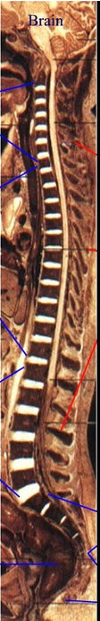
A、颈神经7对
B、胸神经12对
C、腰神经5对
D、骶神经5对
E、尾神经1对

正确答案:E

15.如图所示，颈丛阻滞常用的体表标志除外（）
以上内容仅为本文档的试下载部分，为可阅读页数的一半内容。如要下载或阅读全文，请访问：https://d.book118.com/368065072000006030

